**МІНІСТЕРСТВО ОСВІТИ І НАУКИ УКРАЇНИ**

**ПОЛІСЬКИЙ НАЦІОНАЛЬНИЙ УНІВЕРСИТЕТ**

Агрономічний факультет

Кафедра захисту рослин

Кваліфікаційна робота

на правах рукопису

**Матвійчук Оксана Володимирівна**

УДК 582. 998.1 (477.42)

**КВАЛІФІКАЦІЙНА РОБОТА**

**ЕФЕКТИВНІСТЬ ЗАСТОСУВАННЯ БІОЛОГІЧНИХ ПРЕПАРАТІВ ПРИ ЗАХИСТІ ХРИЗАНТЕМИ УВІНЧАНОЇ ВІД АЛЬТЕРНАРІОЗУ В УМОВАХ БОТАНІЧНОГО САДУ ПОЛІСЬКОГО НАЦІОНАЛЬНОГО УНІВЕРСИТЕТУ**

Спеціальність 202 «Захист і карантин рослин»

Подається на здобуття освітнього ступеня **магістр**

Кваліфікаційна робота містить результати власних досліджень. Використання ідей, результатів і текстів інших авторів мають посилання на відповідне джерело

О. В. Матвійчук

Керівник роботи

Іващенко Ірина Вікторівна

к. б. н., доцент кафедри захисту рослин

**Житомир – 2021**

**АНОТАЦІЯ**

Матвійчук О. В.  Ефективність застосування біологічних препаратів при захисті хризантеми увінчаної від альтернаріозу в умовах ботанічного саду Поліського національного університету. – Кваліфікаційна робота на правах рукопису.

Кваліфікаційна робота на здобуття освітнього ступеня магістра за спеціальністю 202 – захист і карантин рослин. – Поліський національний університет, Житомир, 2021.

Впродовж інтродукційних досліджень хризантеми увінчаної (*Glebionis coronaria* L.) в умовах ботанічного саду Поліського університету на надземних органах рослин виявлені симптоми сухої плямистості – хлоротичні, бурі плями неправильної форми і різних розмірів, некрози, засихання, закручування листків, карликовість, недорозвиненість кореневої системи. Встановлено, що суху плямистість спричиняв збудник мікологічного походження *Alternaria alternata.* Інтенсивність розвитку альтернаріозу в інтродукованій популяції *G. coronaria* впродовж 2020–2021 рр. становила 3,78 %, поширеність – 8,63%. При вивченні дії мікробіологічних препаратів Гаупсину, Фітохелпу, та Трихофіту щодо пригнічення альтернаріозу, встановлена найвища ефективність Гаупсину – 53,28%. Біофунгіциди Фітохелп, Трихофіт забезпечили технічну ефективність на рівні 32,76% та 28,85%, відповідно. Найбільший приріст урожаю, у порівнянні з контролем, відмічено у варіанті із застосуванням біофунгіциду Гаупсин – 2,85 т/га, або 19,58%. Біопрепарати Фітохелп та Трихофіт забезпечили приріст урожаю 2,21 (7,43%) та 1,55 т/га (5,21%), відповідно. Для підвищення продуктивності та покращення фітосанітарного стану інтродукованої популяції  *G. coronaria* доцільно застосовувати обробку посівів від альтернаріозу біофунгіцидом Гаупсин, р., з нормою витрати 4л / га.

**Ключові слова**: альтернаріоз, суха плямистість, *Glebionis  coronaria*  L., фітопатогени, біопрепарати.

**ANNOTATION**

Matviychuk O. V.  Effectiveness of biological products application in protection of chrysanthemum crowned from Alternaria in the conditions of the botanical garden of Polissya National University. – Qualification work on the rights of the manuscript.

Qualifying work for a master's degree in specialty 202 – plant protection and quarantine. – Polissya National University, Zhytomyr, 2021.

During introductory studies of chrysanthemum crowned (*Glebionis coronaria* L.) in the botanical garden of Polissya University on the aboveground organs of plants revealed symptoms of dry spot – chlorotic, brown spots of irregular shape and size, necrosis, drying, twisting of the roots, carls. It was found that the dry spot was caused by a pathogen of mycological origin Alternaria alternata. The intensity of the development of Alternaria in the introduced population of G. coronaria during  2020–2021 was 3.78%, the prevalence was 8.63%. When studying the action of microbiological drugs Gaupsin, Phytohelp, and Trichophyte on the suppression of Alternaria, the highest efficiency of Gaupsin – 53.28%. Biofungicides Phytohelp, Trichophyte provided technical efficiency at the level of 32.76% and 28.85%, respectively.

Phytohelp and Trichophyte biological products provided a yield increase of 2.21 (7.43%) and 1.55 t / ha (5.21%), respectively. To increase productivity and improve the phytosanitary condition of the introduced population of *G. coronaria*, it is advisable to apply the treatment of crops from Alternaria biofungicide Gaupsin, with a rate of 4 l / ha.

**Key words**: Alternaria, dry spot, *Glebionis coronaria* L., phytopathogens, biological products.

**ЗМІСТ**

ВСТУП………………………………………………………………………………..5

РОЗДІЛ 1. АЛЬТЕРНАРІОЗ *GLEBIONIS CORONARIA* L. ……………………...8

1.1. Хризантема увінчана – перспективна овочева, лкарська культура…………8

1.2. Загальна характеристика міксоміцетів роду Alternaria Nees.………………...9

1. 3. Методи захисту рослин від альтернаріозу………………………………...10

РОЗДІЛ 2. МЕТОДИКА ПРОВЕДЕННЯ ДОСЛІДЖЕНЬ………………………13

РОЗДІЛ 3.ЕФЕКТИВНІСТЬ ЗАСТОСУВАННЯ МІКРОБІОЛОГІЧНИХ ПРЕПАРАТІВ В ЗАХИСТІ ХРИЗАНТЕМИ УВІНЧАНОЇ ВІД АЛЬТЕРНАРІОЗУ………………………………………………………………......17

3.1. Симптоматика сухої плямистості……………………………………………17

3. 2. Поширення альтернаріозу в інтродукованій популяції *G. coronaria……...*19

3. 3. Ефективність застосування мікробіологічних препаратів Фітохелп, Гаупсин, Трихофіт від альтернаріозу……………................................................20

ВИСНОВКИ………………………………………………………………………...24

СПИСОК ВИКОРИСТАНИХ ДЖЕРЕЛ………………………………………...25

**ВСТУП**

Хризантема увінчана(*Glebionis coronaria* L.) відома як цінна овочева, лікарська, декоративна рослина, поширена майже на всіх континентах: у Африці, Європі, Північній та Південній Америці. Рослина широко використовується як дієтичний харчовий продукт в Китаї, Японії, Кореї, Індії; її культивують також у Франції, Румунії, Словакії, Естонії [19, 27, 34]. Хризантема виокремлюється багатим мінеральним складом, високою біологічною продуктивністю, екологічною пластичністю [1, 2]. Містить вітаміни, мікро- та макроелементи, каротиноїди, прості і складні вуглеводи, флавоноїди [26, 28, 32, 35, 37, 38, 39, 42, 43].

В Україні хризантема зустрічається по всій території, проте відома здебільшого лише як декоративна рослина. В ботанічному саду Поліського національного університету впродовж 2020**–**2021 здійснювали інтродукційні дослідження хризантеми увінчаної [11, 30]. На інтродуцентах виявлені симптоми альтернаріозу: плямистості неправильної форми, зміна забарвлення листків (пожовтіння), некроз, сухі виразки, в᾿янення окремих пагонів та загалом рослин. Актуальним є дослідження впливу екологічно безпечних біофунгіцидів на поширення хвороби та продуктивність рослин *G. coronaria.*

**Мета досліджень –** вивчення симптоматики, поширення, інтенсивності розвитку сухої плямистості на рослинах *G. coronaria* та дослідження ефективності застосування біофунгіцидів від сухої плямистості (альтернаріозу) в умовах ботанічного саду Поліського національного університету.

Завдання:

– дослідження симптомів альтернаріозу *G. coronaria*;

* виділення збудників сухої плямистості в чисту культуру, їх ідентифікація на основі вивчення біологічних особливостей;

– дослідження поширення, інтенсивності розвитку сухої плямистості *G. coronaria*;

– вивчення ефективності застосування біопрепаратів Фітохелп, Гаупсин, Трихофіт від альтернаріозу.

**Об’єкт досліджень** – *Glebionis coronaria* L. (хризантема увінчана), суха плямистість.

**Предмет досліджень** – симптоматика, поширення та розвиток сухої плямистості інтродукованої популяції хризантеми увінчаної в умовах ботанічного саду Поліського університету та ефективність застосування мікробіологічних препаратів Фітохелп, Гаупсин, Трихофіт від альтернаріозу.

**Методи дослідження.** Під час виконання кваліфікаційної роботи застосовувались загальнонаукові та спеціальні методи досліджень: фітопатологічні (вивчення поширення, інтенсивності розвитку сухої плямистості та впливу біофунгіцидів на продуктивність культури, поширення хвороби); мікробіологічні (виділення збудників у чисту культуру, культивування та мікроскопіювання мікроорганізмів); математично-статистичні (метод ANOVA).

Перелік публікацій автора за темою дослідження:

1. Іващенко І. В., Невмержицька О. М., Антонюк М. Б. , Матвійчук О. В., Пшеняцька Д. О. Оцінка успішності інтродукції лікарських, ароматичних рослин родини Asteraceae в умовах ботанічного саду Поліського національного університету. Наукові читання – 2021: збірн. тез доп. наук.-практ. конф. науково-педагогічних працівників, докторантів, аспірантів та молодих вчених агрономічного факультету. Житомир: Поліський національний університет, 2021. С. 34–37.
2. Матвійчук О. В. Хвороби хризантеми увінчаної. Сучасні та новітні технології захисту рослин (27 вересня 2021) / матеріали І науково-практичної конференції студентів (м. Житомир, 27 вересня 2021), Житомир: Поліський національний університет. 2021. С. 20–21.
3. Іващенко І. В., Матвійчук О. В., Соловей Є. П. Поширення та шкодочинність альтернаріозу *Chrysantemum coronarium* в умовах ботанічного саду Поліського національного університету.Сучасні аспекти вирішення проблем у захисті і карантині рослин /матеріали науково-практичної конференції здобувачів вищої освіти і фахівців у сфері захисту і карантину рослин (м. Житомир, 25 лютого 2021 р.), Житомир: Поліський національний університет. 2021. С. 27–28.

**Практичне значення одержаних результатів.** З метою підвищення продуктивності та поліпшення фітосанітарного стану інтродукованої популяції рослин *G. coronaria* доцільно обробляти посіви від альтернаріозу біопрепаратом Гаупсин, р., з нормою витрати 4 л/га.

**Структура та обсяг роботи.** Кваліфікаційна робота викладена на 29 сторінках, містить чотири таблиці та два рисунки. Структура роботи: вступ, три розділи, висновки, список використаних джерел.

**РОЗДІЛ 1. АЛЬТЕРНАРІОЗ *GLEBIONIS CORONARIA* L.**

* 1. **Хризантема увінчана – перспективна овочева, лікарська культура.**

Хризантема увінчана(*Glebionis coronaria*) відома як цінна овочева, лікарська, декоративна рослина, поширена майже на всіх континентах: у Африці, Європі, Північній та Південній Америці. Рослина широко використовується як дієтичний харчовий продукт в Китаї, Японії, Кореї, Індії; її культивують також у Франції, Румунії, Словакії, Естонії [28, 35]. Хризантема виокремлюється багатим мінеральним складом, високою біологічною продуктивністю, екологічною пластичністю [1, 2]. Містить вітаміни, мікро- та макроелементи, каротиноїди, прості і складні вуглеводи, флавоноїди [27, 29, 33, 36, 38, 39, 40, 41, 44]. *G. coronaria* має антимікробні, нематоцидні, інсектицидні, гепатопротекторні властивості [17, 26, 34, 37, 39, 40, 41, 42].

За рахунок високого вмісту бета-каротину і солей калію хризантему увінчану відносять до жовто-зелених овочевих культур. Вона відомий дієтичний харчовий продукт завдяки низькому вмісту жирів та високому вуглеводів і протеїнів. В їжу використовують як у свіжому вигляді, так і після кулінарної обробки листки, пуп’янки, суцвіття, пелюстки. Хризантема увінчана відома і як лікарська рослина. Її використовують як відхаркувальний і шлунковий засіб, для лікування сифілісу та гонореї, нормалізації процесів обміну. В японській народній медицині настої та відвари застосовують при головних болях, для профілактики онкологічних захворювань. В Україні хризантема зустрічається по всій території, проте відома здебільшого лише як декоративна рослина.

В 1986 році в ботанічному саду імені М. М. Гришка вперше інтродукували *G. coronaria.* В зоні Центрального Полісся України, в ботанічному саду Поліського національного університету, також створена інтродукційна популяція рослин хризантеми увінчаної [31]. Впродовж 2013-2021рр. досліджено онтогенез, біохімічний склад *G. coronaria* [30, 32]. Встановлено, що в умовах зростання в зоні Центрального Полісся України рослина проходить прегенеративний та генеративний пероди онтогенезу, формує життєздатне насіння, вирізняється вмістом різноманітних біологічно-активних речовин, отже є перспективною овочевою та лікарською культурою для подальшого культивування та використання у харчовій промисловості та фармації [31].

* 1. **Загальна характеристика міксоміцетів роду Alternaria Nees**

Рід Alternaria Nees. відносять до класу Deuteromycetes (порядок Hyphomycetales), що об′єднує близько 30 тисяч видів грибів [24]. Для грибів цього класу характерним є вегетативне розмноження, багатоклітинний міцелій. Більшість дейтероміцетів являються необов’язковими паразитами або необов’язковими сапрофітами. Спричиняють захворювання здебільшого на ослаблених рослинах у вигляді плямистостей, в᾿янення, виразок.

Міксоміцети роду *Alternaria* відносять до царства Гриби (Fungi), відділу Deuteromycota, класу Deuteromycetes, порядку Hyphomycetales, родини Dematiaceae [6, 24]. Фітопатогенні міксоміцети розповсюджені в різних кліматичних зонах світу, що свідчить про їх екологічну пластичність: в Данії, Норвегії, Китаї, Росії, Австралії, Північній та Південній Америці та інших країнах [13, 24]. Вони уражують значну кількість видів культурних рослин, здатні розвиватись на різноманітних субстратах [7, 8,12,14, 20, 21]. Найбільш сприятливі до альтернаріозу види родини Asteraceae (17 родів), Gramineae (13 родів), Rosaceae (10 родів) і Umbelliferae (7 родів) [24]. Міксоміцети роду Alternaria викликають на рослинах захворювання альтернаріоз, спричиняючи плямистості на стеблах та листках, в᾿янення, некрози, загнивання сходів, пригнічення проростання насіння. Загалом гриби роду Alternaria вузькоспеціалізовані, проте для окремих видів характерне широке коло рослин-господарів: *A. tenuissima, A. alternata, A. infectoria* [24]. Альтернарієві гриби уражують всі органи рослин, призводячи до значних втрат врожаю [14]. Отже дослідження патогенності, шкодочинності, джерел поширення міксоміцетів роду Alternaria є актуальним.

Альтернарієві гриби продукують токсичні для людини, тварин, рослин метаболіти (альтернарієва кислота), можуть спричиняти гематологічні захворювання.

Збудник *Alternaria alternata* уражує значну кількість видів сільськогосподарських культур: картоплю, томати, виноград, капусту, яблуні та інш. В грунті гриб може розвиватись як сапрофіт. На щільному поживному середовищі Чапека колонії гриба чорного, темно-оливкового, іноді сивого забарвлення. Конідії еліптичної, яйцеподібної форми з перегородками.

* 1. **Методи захисту рослин від альтернаріозу**

Сучасна концепція захисту рослин передбачає перехід до нового принципу - регуляції й управління чисельністю шкідливих організмів в агроекосистемах .

[14]. Застосування методів захисту має базуватися не тільки на рівні економічної доцільності, але й екологічної безпеки. Ефективний захист рослин від інфекційних хвороб можливий лише на основі знання біоекологічних властивостей патогенна і факторів, які впливають на його розвиток.

Найважливіші заходи проти інфекційних хвороб [4, 5, 14]:

1. Фітосанітарні заходи: комплекс заходів, спрямованих на знищення патогенів.

2. Агротехнічні заходи зменшують патогенність збудника, підвищують стійкість рослин, спрямовані на обмеження ураження рослин патогеном.

3. Застосування фунгіцидів передбачає обмеження розвитку хвороби.

4. Впровадження імунних, стійких або толерантних сортів, гібридів.

Фунгіциди контактної дії, які використовують в захисті рослин від альтернаріозу: препарати Абіга-Пік, Пенкоцеб, Бордоська суміш Новозір, Полірам ДФ, Купроксат, Браво Утан та інші. Також застосовують засоби комбінованої дії: Метакса, Ордан, Ридомил МЦ, Акробат МЦ, Танос та інші.

Мікробіологічні препарати, призначені для захисту рослин від альтернаріозу: Планріз, Гаупсин, Фітоспорин-М, Трихофіт, Мікосан-В, Фітохелп, Триходермін.

*Планриз* використовують в захисті сільськогосподарських культур відпероноспорозу, альтернаріозу, парші, фітофторозу, кореневих гнилей,оідіума, кореневих гнилей. Ризосферні бактерії Pseudomonas fluorescens, що входять до складу препарату, продукують біологічно активні речовини, що пригнічують шкідливу мікрофлору.

*Фітоспорин-М* – використовують для лікування та профілактики іржі, альтернаріозу, чорної ніжки, фітофторозу, парші, кореневої гнилі. Біофунгіцид контактно-системної дії, має імуностимулюючі, антистресові властивості, значно підвищує урожайність культур. До складу препарату також входить гумусовий еліксир родючості, який підвищує морозостійкість, посухостійкість рослин.

*Мікосан-В* застосовують в захисті рослин від фомозу, альтернаріозу, борошнистої роси, кореневих і плодових гнилей, бактеріального раку, чорної бактеріальної плямистості, фітофторозу, пероноспорозу. Діюча речовина біофунгіцида – суміш грибів і бактерій: *Bacillus subtilis, Metarhizium anisopliae, Bacillus thuringiensis var. thuringiensis, Beauveria bassiana.* Мікосан-В також посилює ріст рослин та підвищує їх стійкість до несприятливих факторів зовнішнього середовища.

*Триходермін* – біофунгіцид, діючою речовиною якого є гриб-антагоніст  *Trichoderma viride (спори, міцелій).* Препарат ефективний в захисті рослин від альтернаріозу, антракнозу, аскохітозу, білої гнилизни, вертицильозу, ризоктоніозу, сірої гнилизни, фомозу, фітофторозу. Гриб –антагоніст паразитує на фітопатогенах, *виділяє* біологічно активні речовини, ферменти, антибіотики, що пригнічують розвиток шкідливих організмів.

Біологічний мікофунгіцид Трихофіт (діюча речовина – гриб-антагоніст *Trichoderma lignorum*) призначений для захисту від широкого спектру грибних і бактеріальних хвороб.

Біоінсектофунгіцид *Гаупсин,* що містить два штами бактерій Pseudomonas aureofaciens, застосовують в захисті рослин від альтернаріозу, борошнистої роси, парші, ризоктоніозу, чорної ніжки, пероноспорозу, макроспоріозу, моніліозу, іржі, церкоспорозу, фузаріозних, гельмінтоспорозних кореневих гнилей а також шкідників.

**РОЗДІЛ 2. МЕТОДИКА ПРОВЕДЕННЯ ДОСЛІДЖЕНЬ**

Дослідження здійснювали впродовж 2020–2021 в ботанічному саду Поліського національного університету, а також на кафедрі захисту рослин агрономічного факультету. Розмір облікових ділянок становив 4 м2 при шестиразовій повторності. Агроекологічні умови типові для зони Центрального Полісся України і в цілому сприятливі для культивування мезофітів. Фенологічні спостереження здійснювали згідно Бейдеману [1]. Впродовж вегетаційного періоду визначали періоди онтогенезу та фази розвитку *G. coronaria.* Досліджували симптоматику захворювань рослин в онтогенезі. Зразки надземної частини рослин з ознаками ураження плямистостями відбирали в прегенеративний та генеративний періоди онтогенезу та різні фенологічні фази. Впродовж 2020–2021рр. досліджували поширення та розвиток сухої плямистості *G. coronaria* в ботанічному саду Поліського університету.

Облік ураженості хризантеми увінчаної сухою плямистістю здійснювали згідно з методикою В. П. Омелюти [18] за формулою:

Р = п х 100 / N, (2. 1)

де: N – всього облікових рослин, шт; п – кількість хворих рослин, шт.

Ступінь розвитку хвороби розраховують за формулою:

R = ∑ (a х b) 100 / N K, (2. 2)

де: ∑ (a х b) – сума добутків кількості хворих рослин (a) на відповідний бал ураження (b); K – найвищий бал шкали.

В чисту культури збудники сухої плямистості виділяли із зразків листків, стебел хризантеми згідно загальноприйнятих методик [3, 16, 22]. Гриби культивували в термостататі на агаризованому середовищі Чапека, картопляно-моркв’яному середовищі за оптимальної температури 23С0. Мікроскопічне дослідження та ідентифікацію грибів проводили на 5–10 добу за рекомендаціями «Визначника грибів…..» [6, 16, 25]. Мікроскопічні препарати виготовляли методом роздавленої краплі, висячої краплі та застосовуючи фіксовані препарати [22].

Вплив біопрепаратів досліджували за схемою: контроль (обробка водою); Фітохелп (діюча речовина – *Bacillus subtilis* ), р.; Трихофіт (діюча речовина - *Trichoderma lignorum*), р.; Гаупсин (основний інградієнт – *Pseudomonas aureofaciens*), р. Посіви *G. coronaria* обприскували у прегенеративний період (вегетативна фаза) тричі з інтервалом 10 діб.

Визначення технічної ефективності застосування мікробіологічних препаратів здійснювали згідно з методикою С. О. Трибеля [23] за формулою:

Б=(Рк-Ро)*100/Рк, (2. 3)

де: Б – технічна ефективність, %;

Рк – показник розвитку хвороби на контролі;

Ро – показники розвитку хвороби на дослідній ділянці.

Статистичну обробку даних проводили методом ANOVA [9].

*Характеристика біопрепаратів.*

Біологічний препарат Трихофіт застосовують для захисту рослин від наступних грибкових захворювань: сірої і білої гнилизни, альтернаріозу, парші, фітофторозу, фузаріозу, борошнистої роси також бактеріозів. Препарат впливає акож на гумусоутворення, збагачує грунт поживними речовинами..

Трихофіт – це біологічний мікофунгіцид, створений на основі гриба *Trichoderma lignorum*, продуктів його метаболізму, стартових доз мікро- та мікроелементів. Застосовують для захисту рослин від сірої і білої гнилизни, альтернаріозу, парші, фітофторозу, фузаріозу, борошнистої роси також бактеріозів. Препарат впливає на гумусоутворення, збагачує грунт поживними речовинами. Гриб-антагоніст, розмножуючись, продукує антибіотики, які знищують збудників захворювань рослин, окрім того, використовує грибниці грибів –патогенів як поживне середовище. Фітопатогенні мікроорганізми, які які слугують поживним середовищем для гриба Trichoderma: Alternaria, Armillaria, Rhizoctonia solani, Ascohita, Phoma, Botritis Pithium, Colletotrichum, Phitophtora, Fusarium, Fusarium, Cytospora. Трихофіт використовується впродовж всього вегетаційного періоду в умовах відкритого і закритого грунту.  Восени гриби рода Trichoderma, при внесенні в грунт, виконують роль універсальних біодеструкторів. Внесення Трихофіта поліпшує фізико-хімічні властивості грунту, посилює мобілізацію фосфору і калію, збагачуючи грунт поживними речовинами. Розкладає органічні сполуки, приймає участь в процесах амоніфікації.

Біоінсектофунгіцид Гаупсин створений на основі бактерій *Pseudomonas aureofaciens* B-306 ( 1MB B -7096 ) і  Pseudomonas aureofaciens B-111 ( 1 MB B-7997 ), продуктів їх метаболізму, макроелементів ( N, P, K ). Кількість  життєздатних мікробних клітин: 4, 5х10 в 9 ступени / 1 мл.

Переваги:

* Захищає рослин як фунгіцид від альтернаріозу, парші, борошнистої роси, кореневих гнилей, фітофторозу, аскохітозу, септоріозу, фузаріозу, пероноспорозу та бактеріозів; як інсектицид – від комах-шкідників;
* Стимулює ріст кореневої системи і поліпшує живлення рослин;
* Підвищує стійкість культур до посухи та заморозків;
* Застосовується на всіх культурах;
* Не викликає резистентності патогенів;
* Підвищує урожайність;
* Препарат не токсичний для людини і тварин;
* Знижує стресову дію хімічних препаратів;
* Продовжує термін зберігання зерна, овочів, фруктів.

  Дія препарату на рослинах спостерігається через 24-36 годин після обробки. Повноцінна життєдіяльність мікроорганізмів на рослинах зберігається впродовж 12-15 діб.

Біопрепарат Фітохелп фунгіцидної дії. Діючі чинники: Bacillus subtilis не менше ніж 4х109 КОУ/см3. Препарат призначений для захисту від збудників бактеріальних (Xanthomonas, Pseudomonas, Erwinia) та грибних хвороб : пероноспороз, альтернаріоз, борошниста роса, фітофтороз, парша, макроспоріоз, ризоктоніоз, бура плямистість, кореневі і плодові гнилі, фузаріоз, аскохітоз, фомоз, церкоспороз, вертицильоз, пліснява, іржа, кокомікоз. Також прискорює термін дозрівання, підвищує урожайність культур та поліпшує якість продукції, забезпечує рослини фосфором, азотом, мікро- і мікроелементами, забезпечує антистресову дію до несприятливих умов, утримує вологу, покращує розвиток рослин.

Обприскують рослини мікробіологічними препаратами вечором, або в похмуру погоду, додаючи до розчинів біоприлиплювачі з метою підвищення ефективності їх дії.

**РОЗДІЛ 3. ЕФЕКТИВНІСТЬ ЗАСТОСУВАННЯ МІКРОБІОЛОГІЧНИХ ПРЕПАРАТІВ В ЗАХИСТІ ХРИЗАНТЕМИ УВІНЧАНОЇ ВІД АЛЬТЕРНАРІОЗУ**

**3. 1. Симптоматика сухої плямистості**

В ботанічному саду Поліського університету впродовж 2013–2021 нами створена інтродукційна популяція рослин *Glebionis coronaria* L. Інтродукційні дослідження показали, що вид уражується сухою плямистістю. На надземній частині рослин впродовж вегетаційного періоду відмічені хлоротичні, бурі плями неправильної форми і різних розмірів, некрози (рис. 3. 1; 3. 2 ).

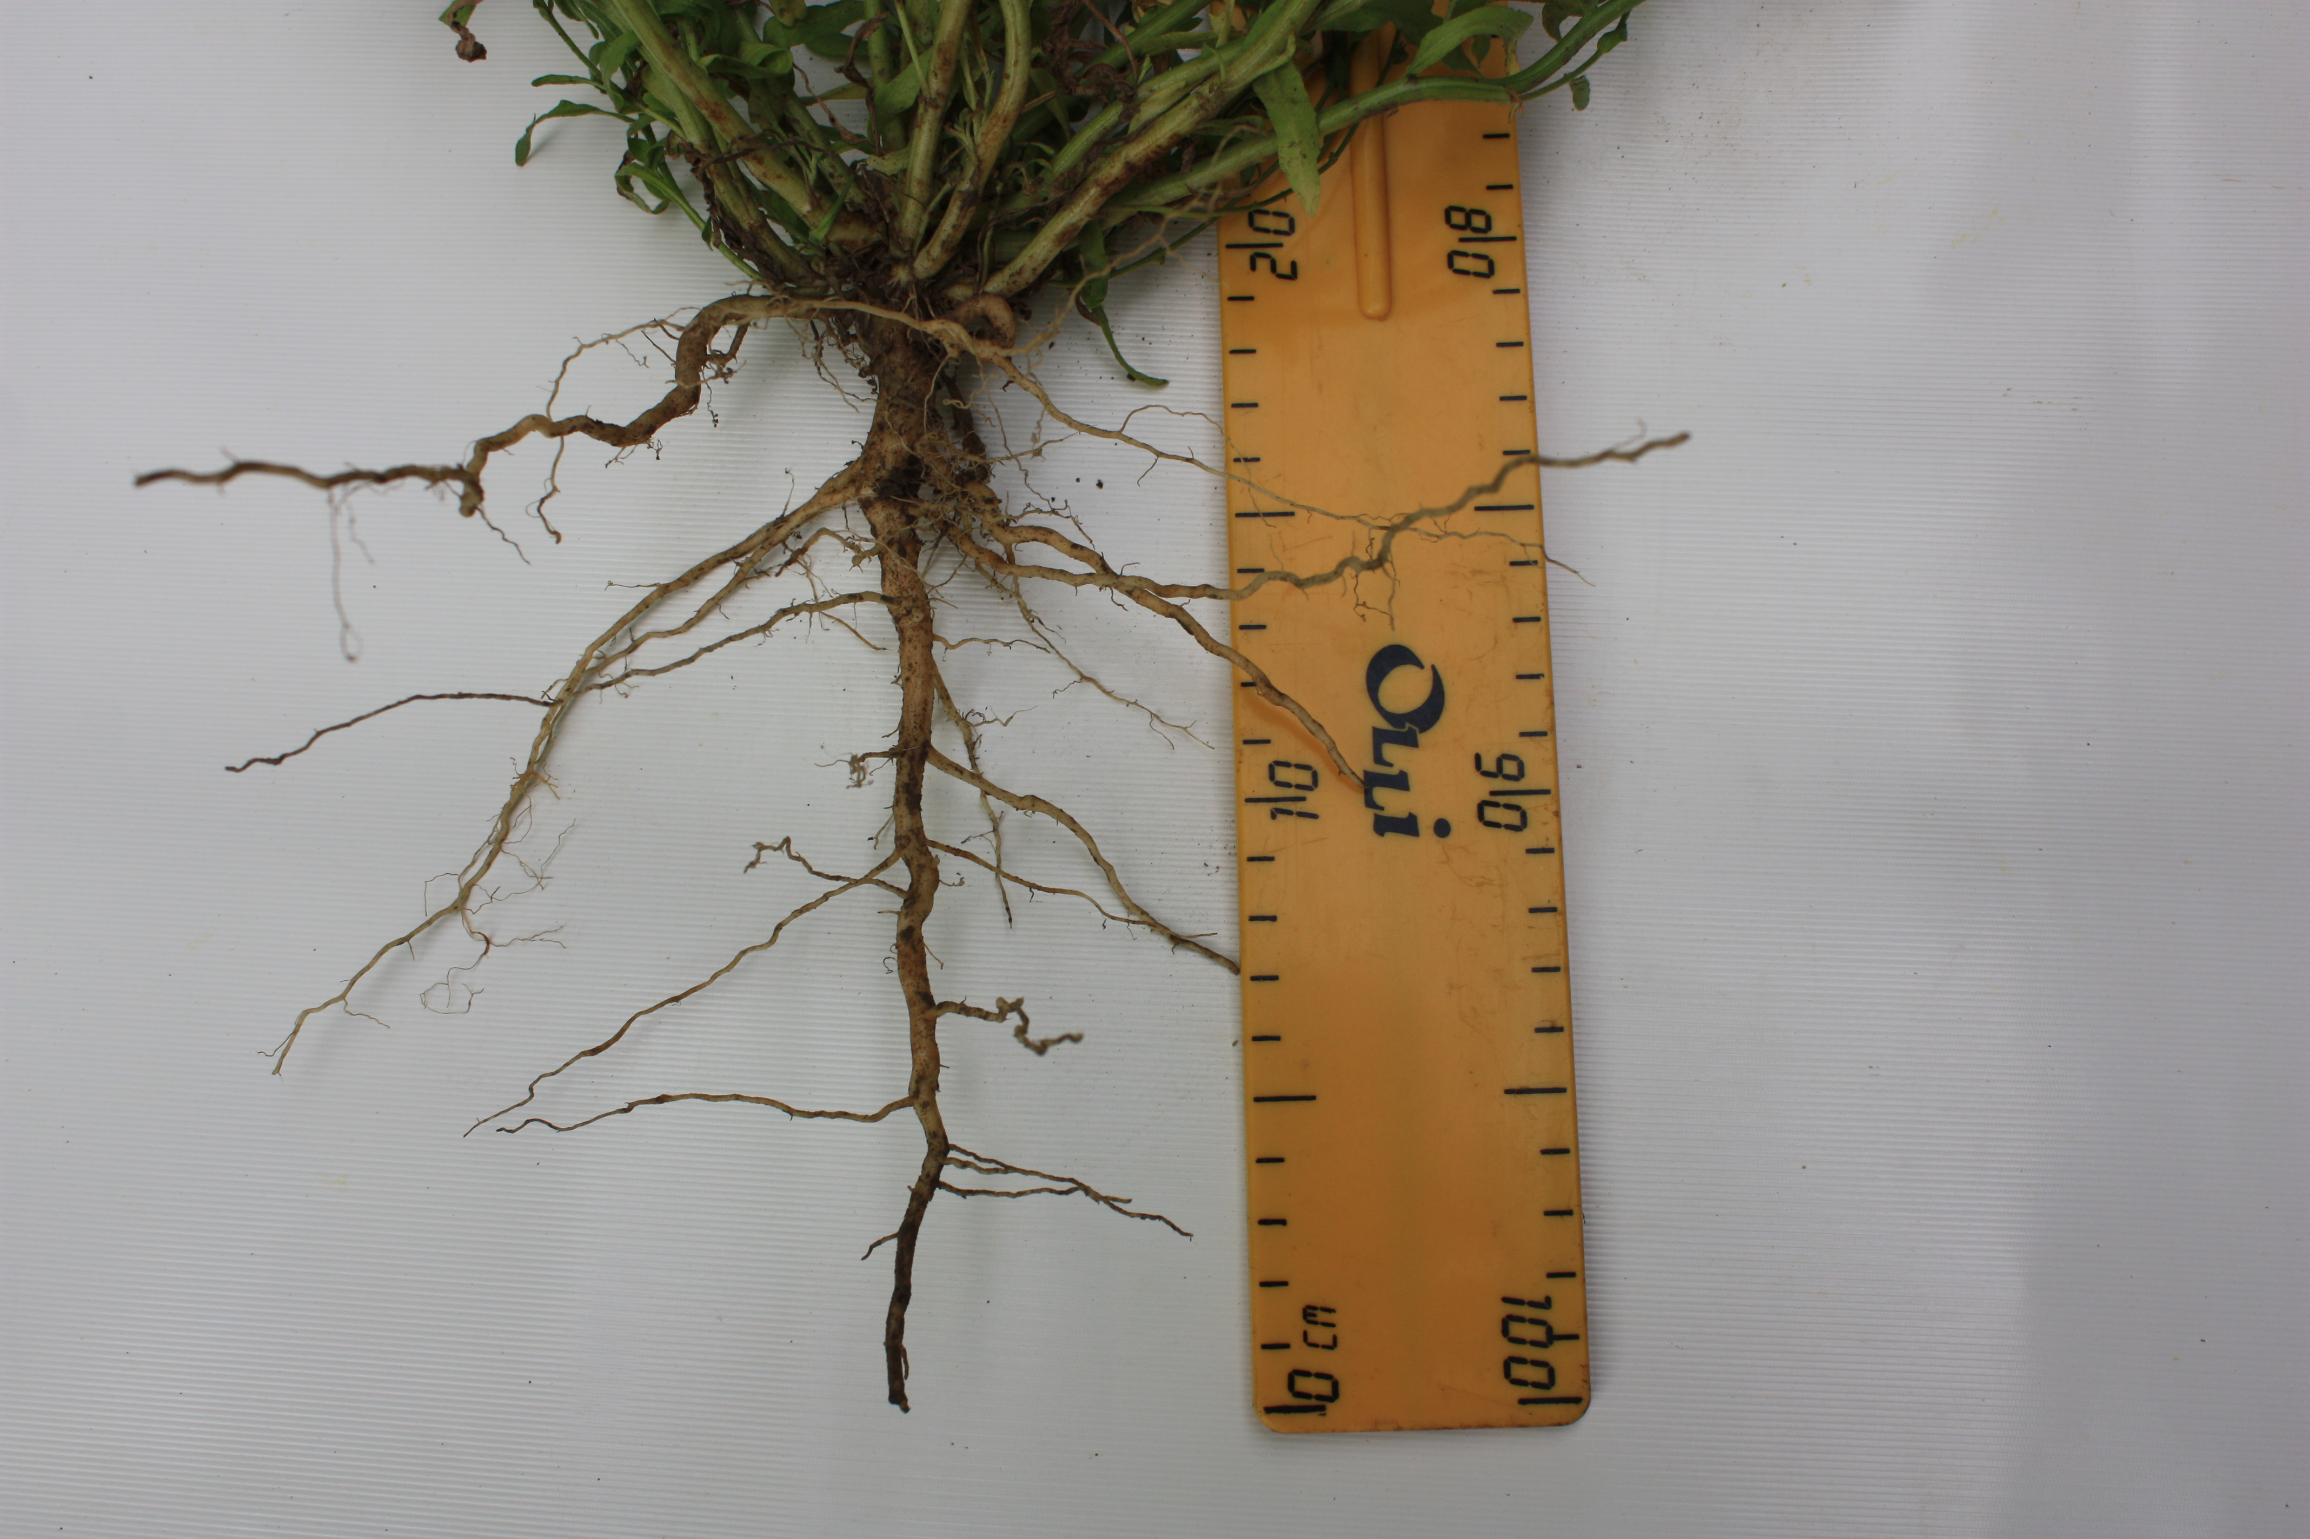

Рис. 3. 1. Альтернаріоз хризантеми увінчаної: ураження пагонів.

Симптоми сухої плямистості спостерігались на листках низової, серединної, верхової формації, на пагонах. Окремі листки закручувались, повністю засихали, втрачаючи тургор. На некротизованих тканинах утворювався чорний наліт спороношення гриба [ 15 ].

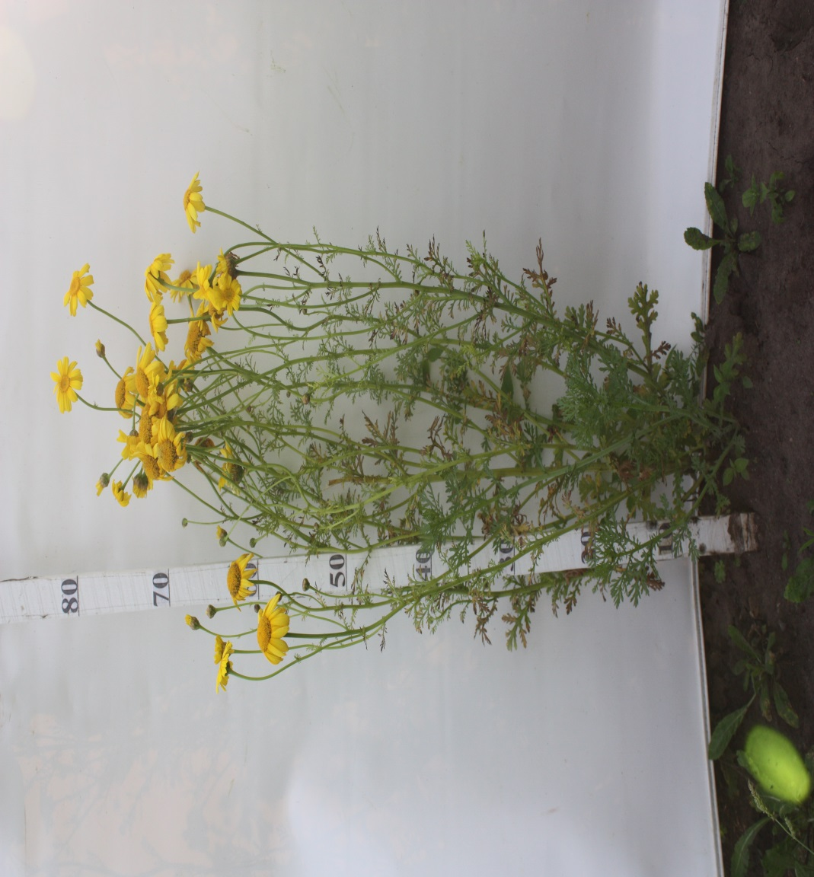 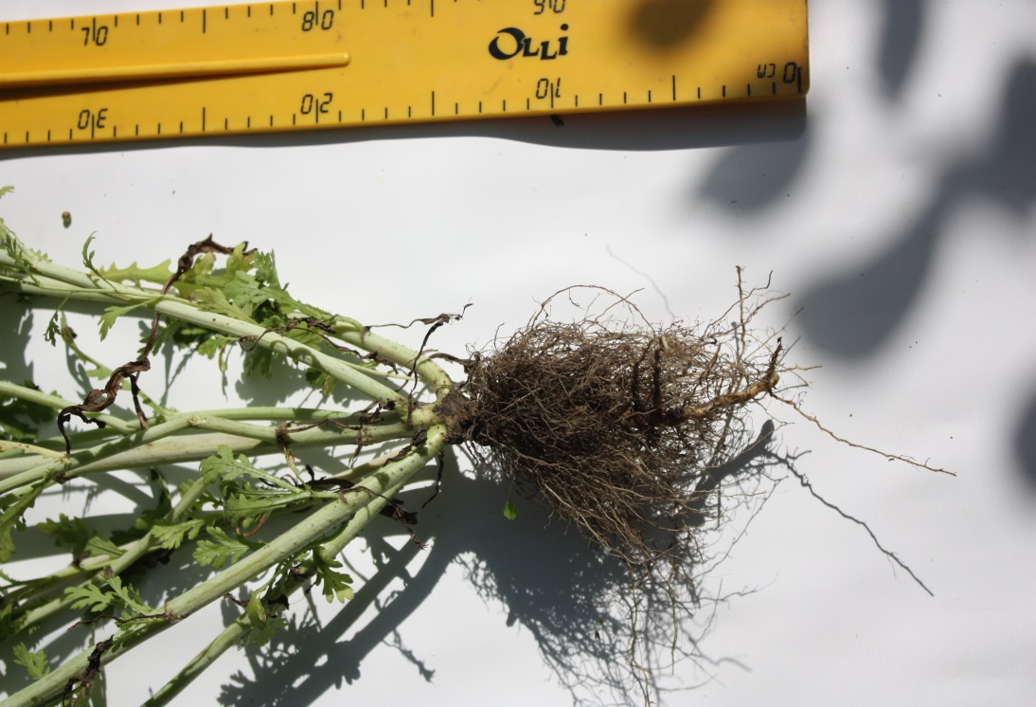

**Б**

**А**

Рис. 3. 2. Альтернаріоз хризантеми увінчаної: А – генеративна особина; Б – уражені листки.

Ураження рослин альтернаріозом спричиняло негативні зміни фізіолого-біохімічних процесів, зокрема фотосинтезу: знижувалась інтенсивність фотосинтезу, оскільки зменшувалась асиміляційна листкова поверхня. Симптоми сухої плямистості відмічені впродовж прегенеративного (віргінільні особини) та генеративного періоду онтогенезу, у різні фенологічні фази: вегетативна, бутонізація, квітування, плодоношення, відмирання. На зрілих генеративних особинах симптоми сухої плямистості спостерігались на листках, стеблах, генеративних органах (рис. 3.2). Поодинокі віргінільні особини, сильно уражені збудником, не вступали в генеративний період, не квітували, не плодоносили. Такі рослини сильно відставали в рості, спостерігалась карликовість, недорозвиненість кореневої системи, надземна маса зменшувалась в 2**–**4 рази. Окремі рослини засихали. Найчіткішими симптоми сухої плямистостості були на рослинах, що вступали у фазу плодоношення.

Суха плямистість загалом спричиняє значні втрати урожаю сільськогосподарських культур, зокрема хризантеми увінчаної.

Для встановлення збудника сухої плямистості здійснювали виділення ізолятів у чисту культуру за загальноприйнятими методиками. Гриби культивували на середовищах Чапека, картопляному агарі, картопляно-моркв’яному середовищі, досліджуючи морфолого-культуральні властивості виділених ізолятів. Мікроскопіювання мікроорганізмів здійснювали з імерсією (90х15). При культивуванні збудника на картопляно-моркв᾽яному середовищі колонії гриба набували чорного забарвлення, міцелій недорозвинений, поодинокі (або з‘єднані в ланцюжки) конідії коричневі з перетинками. На основі вивчення морфологічних та культуральних особливостей виділених ізолятів ідентифіковано *Alternaria alternata* (клас дейтероміцети, порядок гіфоміцети).

**3.2.** **Поширення альтернаріозу в інтродукованій популяції *G. coronaria***

Вивчаючи ступінь розвитку і поширеність сухої плямистості (альтернаріозу) в інтродукованій популяції рослин *G. coronaria*, встановлено наступні показники: інтенсивність розвитку хвороби впродовж 2020**–**2021 рр. варіювала від 3,6 % до 3,95 % при поширенні хвороби від 8,25 % до 9,00 % [10] (табл. 3.1). Різниця даних показників за роками досліджень була незначною: інтенсивність розвитку хвороби і поширеність були дещо вищими у 2021рр., що пояснюється впливом екологічних умов середовища.

**Таблиця 3. 1.Розповсюдженість і розвиток альтернаріозу *G. coronaria* в ботанічному саду Поліського університету (2020–2021 рр.)**

|  |  |  |
| --- | --- | --- |
| Рік | Розвиток хвороби,  % | Поширеність хвороби,  % |
| 2020 | 3,6 | 8,25 |
| 2021 | 3,95 | 9,00 |
| середнє | 3,78 | 8,63 |

Середній показник інтенсивності розвитку альтернаріозу впродовж досліджень становив 3,78% при поширеності хвороби 8,63 %.

Одержані результати досліджень свідчать про значну шкідливість сухої плямистості хризантеми увінчаної і необхідність розробки заходів захисту. Слід зазначити, що в умовах інтродукції в ботанічному саду Поліського університету рослини інтродукованої популяці серпію увінчаного та полину естрагонового уражуються хворобою значно інтенсивніше.

**3.3. Ефективність застосування мікробіологічних препаратів Фітохелп, Гаупсин, Трихофіт від альтернаріозу**

З метою захисту інтродукованої популяції хризантеми увінчаної від альтернаріозу вивчали вплив мікробіологічних препаратів Фітохелп, Гаупсин, Трихофіт на розвиток хвороби та урожайність культури.

Зазначені біопрепарати по-різному впливали на розвиток хвороби. Так, обробка посів хризантеми увінчаної біопрепаратом Гаупсин сприяє зменшенню розвитку альтернаріозу у 2,1 рази; Фітохелпом – 1,5 рази, Трихофітом – 1,4 рази (табл. 3. 2).

**Таблиця 3. 2. Вплив біофунгіцидів на ураженість альтернаріозом інтродукованої популяції *G. coronaria* в ботанічному саду Поліського університету, 2020–2021 рр.**

|  |  |  |  |  |  |  |
| --- | --- | --- | --- | --- | --- | --- |
| Варіанти досліду | Ураженість хризантеми увінчаної альтернаріозом | | | | | |
| 2020 р. | | 2021р. | | середнє | |
| P | R | P | R | P | R |
| Контроль (обробка водою) | 8,00 | 3,40 | 8,82 | 3,88 | 8,41 | 3,64 |
| Гаупсин, р., 4 л/га | 4,2 | 1, 6 | 4,6 | 1,8 | 4,4 | 1,7 |
| Фітохелп, р., 2л/га | 5,92 | 2,25 | 6,55 | 2,65 | 6,24 | 2,45 |
| Трихофіт, р., 5 л/га | 6,12 | 2,42 | 6,67 | 2,76 | 6,40 | 2,59 |

Примітка: *P – поширеність хвороби,%; ** R- розвиток хвороби, %

**Таблиця 3. 3. Технічна ефективність мікробіологічних препаратів у захисті *G. coronaria* від альтернаріозу, 2020-2021 рр.**

|  |  |  |  |
| --- | --- | --- | --- |
| Препарат | Технічна ефективність, % | | |
| 2020 р. | 2021 р. | середнє |
| Контроль  (обробка водою) | – | – | – |
| Гаупсин | 52,94 | 53,61 | 53,28 |
| Фітохелп | 33,82 | 31,70 | 32,76 |
| Трихофіт | 28,82 | 28,87 | 28,85 |

Серед досліджуваних біопрепаратів найвища ефективність відмічена у варіанті із застосуванням біопрепарату Гаупсин – 53,28 % (див. табл. 3.3). Значно меншу технічну ефективність забезпечив препарат Фітохелп – 32,76 %. Обприскування посівів препаратом Трихофіт виявилось наймеш ефективним, технічна ефективність становила 28,85 %.

За роками досліджень (2020–2021) продуктивний потенціал культури відрізнявся по усіх варіантах і був вищим у 2021 році, що пояснюється різними екологічними умовами вегетаційного періоду (табл. 3.4).

**Таблиця 3. 4. Господарська ефективність застосування біофунгіцидів в агроценозі *G.coronaria*, 2020–2021 рр.**

|  |  |  |  |  |  |  |
| --- | --- | --- | --- | --- | --- | --- |
| Варіант досліду | Урожайність, т/га | | | | Різниця з контролем | |
| 2020 | | 2021 | середня | т/га | % |
| Контроль  (обробка водою) | 29,32 | 30,15 | | 29,74 | – | – |
| Гаупсин | 32,15 | 33,03 | | 32,59 | 2,85 | 9,58 |
| Фітохелп | 31,66 | 32,23 | | 31,95 | 2,21 | 7,43 |
| Трихофіт | 30,94 | 31,64 | | 31,29 | 1,55 | 5,21 |
| НІР05 | 0,97 | 0,52 | |  |  |  |

Біопрепарати в значній мірі впливали на продуктивність культури. За роки досліджень середня урожайність хризантеми увінчаної на контролі становила 29,13 т/га. Найбільший приріст урожаю, у порівнянні з контролем, відмічено у варіанті із застосуванням біофунгіциду Гаупсин – 2,85 т/га, або 19,58%. У варіанті із застосуванням біопрепарату Фітохелп показники виявились дещо нижчими – 2,21 т/га, або 7,43%, відповідно. Найменший приріст урожаю забезпечив препарат Трихофіт – 1,55 т/га (5,21%).

Отже, для покращення фітосанітарного стану посівів та підвищення врожайності *G. coronaria* доцільно обробляти посіви біофунгіцидом Гаупсин, р, з нормою витрати 4 л/га.

*G. coronaria* надзвичайно перспективна і невибаглива овочева, лікарська культура, яка вперше введена в культуру в умовах Центрального Полісся України, тому подальші дослідження варто зосередити на вивченні елементів технології її вирощування, дослідженні мофолого-біологічних та біохімічних особливостейа з метою подальшого використання у харчовій промисловості, фармації, косметології.

**ВИСНОВКИ**

1. Інтенсивність розвитку альтернаріозу в інтродукованій популяції *G. coronaria* впродовж 2020–2021 рр. становила 3,78 %, поширеність – 8,63%.
2. Технічна ефективність застосування біофунгіцидів від альтернаріозу *G.coronaria* становила: для Трихофіту – 28,85%, Гаупсину – 53,28%, Фітохелпу – 32,76%.
3. Біопрепарати в значній мірі впливали на продуктивність культури. Найбільший приріст урожаю, у порівнянні з контролем, відмічено у варіанті із застосуванням біофунгіциду Гаупсин – 2,85 т/га, або 19,58%. У варіанті із застосуванням біопрепарату Фітохелп показники виявились дещо нижчими – 2,21 т/га, або 7,43%, відповідно. Найменший приріст урожаю забезпечив препарат Трихофіт – 1,55 т/га (5,21%).
4. Для підвищення продуктивності та покращення фітосанітарного стану інтродукованої популяції  *G. coronaria* доцільно застосовувати обробку посівів від альтернаріозу біофунгіцидом Гаупсин, р., з нормою витрати 4л / га.

**СПИСОК ВИКОРИСТАНИХ ДЖЕРЕЛ**

1. Бейдеман И. Н. Методика изучения фенологии растений и растительных сообществ. Новосибирск: Наука, 1974. 155 с.
2. Билай В. И. Методы экспериментальной микологии. Киев: Наук. думка, 1982. 551 с.
3. Білик М. О., Кулєшов А. В. Практикум з фіто санітарного моніторингу і прогнозу. Харків : Харк. Нац. аграр. ун-т., 2006. 229 с.
4. Бредли С. Защита растений. Москва: Кладезь-Букс, 2003. 143 с.
5. Бровдій В. М., Гулий В. В., Федоренко В. П. Біологічний захист рослин. Навч. посіб. Київ: Світ, 2004. 352 с.
6. Визначник грибів України. Т. 3. Незавершені гриби. Київ: Наукова думка, 1971. C. 21.
7. Ганнибал Ф. Б. Виды рода *Alternaria* в семенах зерновых культур в России. *Микология и фитопатология*. 2008. Т. 42. № 4. С. 359–368.
8. Ганнибал Ф. Б. Токсигенность и патогенность грибов рода *Alternaria* для злаков. *Лаборатория микологии и фитопатологии им. А. А. Ячевского ВИЗР. История и современность*. СПб, 2007. С. 82–93.
9. Доспехов Б. А. Методика полевого опыта: с основами статистической обработки результатов исследований. Москва : Агропромиздат, 1985. 351 с.
10. Іващенко І. В., Матвійчук О. В., Соловей Є. П. Поширення та шкодочинність альтернаріозу Chrysantemum coronarium в умовах ботанічного саду Поліського національного університету. Сучасні аспекти вирішення проблем у захисті і карантині рослин /матеріали науково-практичної конференції здобувачів вищої освіти і фахівців у сфері захисту і карантину рослин (м. Житомир, 25 лютого 2021 р.), Житомир: Поліський національний університет. 2021. С. 27–28.
11. Іващенко І. В., Невмержицька О. М., Антонюк М. Б. , Матвійчук О. В., Пшеняцька Д. О. Оцінка успішності інтродукції лікарських, ароматичних рослин родини Asteraceae в умовах ботанічного саду Поліського національного університету. Наукові читання – 2021: збірн. тез доп. наук.-практ. конф. науково-педагогічних працівників, докторантів, аспірантів та молодих вчених агрономічного факультету. Житомир: Поліський національний університет, 2021. С. 34–37.
12. Кузнецова М. А., Козловский Б. Е., Рогожин А. Н., и др. Фитофтороз и альтернариоз картофеля: программа защитных действий. *Картофель и овощи*. 2010. № 3. С. 27–30.
13. Марченко А. Б. Географічне поширення представників роду *Alternaria* Nees. на однорічних квітково-декоративних рослинах. *Чорноморський ботанічний журнал.* 2015. Т. 11, № 3. С. 338–345. DOI:10.14255/2308-9628/15.113/7.
14. Марютін Ф. М. Фітопатологія. Харків: Еспада, 2008. 548 с.
15. Матвійчук О. В. Хвороби хризантеми увінчаної. Сучасні та новітні технології захисту рослин (27 вересня 2021) / матеріали І науково-практичної конференції студентів (м. Житомир, 27 вересня 2021), Житомир: Поліський національний університет. 2021. С. 20–21.
16. Методы экспериментальной микологии. Справочник. / И. А. Дудка, С. П. Вассер, В. И. Элланская и др.; под ред. В. И. Билай. Киев: Наукова думка, 1982. 549 с.
17. Мінарченко В. М. Лікарські судинні рослини України (медичне та ресурсне значення). Київ: Фітосоціоцентр, 2005. 235 с.
18. Облік шкідників і хвороб сільськогосподарських культур / В. П. Омелюта, І. В. Григорович, В. С. Чабан та ін.; за ред. В. П. Омелюти. Київ: Урожай, 1986. С. 4–107.
19. Определитель высших растений Украины. / Д. Н. Доброчаева, М. И. Котов, Ю. Н. Прокудин и др. Киев: Наук. думка,1987. 548 с.
20. Положенець В. М. Біологічні особливості збудника альтернаріозу картоплі та обґрунтування заходів захисту в умовах Полісся України. *Агропромислове виробництво Полісся*. 2014. №7. С. 52–55.
21. Ретьман С. В. Альтернаріоз зерна пшениці. *Карантин і захист рослин*. 2010. №10. С. 2.
22. Теппер Е. З. Практикум по микробиологии. Москва: Агропромиздат, 1987. 238 с.
23. Трибель С. О. Методика випробування і застосування пестицидів. Київ: Світ, 2001. 448 с.
24. Федорович М. Н., Поликсенова В. Д. Грибы рода Alternaria Nees. в Беларуси. *Вестник БГУ*. 2012. Сер.2, №1. С. 54–57.
25. Хохряков М.К. Методические указания по экспериментальному изучению фитопатогенных грибов. Л.: Наука, 1974. 215 с.
26. Bar-Eyal, M., Sharon, E., & Spiegel, Y. Nematicidal Activity of *Chrysanthemum coronarium*. *European Journal of Plant Pathology*. 2006. 114 (4), 427–433. doi: 10.1007/s10658-006-0011-7
27. Basta, A., Pavlović, M., Couladis, M., & Tzakou, O. Essential oil composition of the flowerheads of *Chrysanthemum coronarium* L. from Greece. *Flavour and Fragrance Journal*. 2007. 22(3). Р. 197–200. doi: 10.1002/ffj.1781
28. Cano, E, Musarella, CM, Cano-Ortiz, A, Piñar Fuentes, JC, Spampinato, G, & Pinto Gomes, CJ. Morphometric analysis and bioclimatic distribution of *Glebionis coronaria* s.l. (Asteraceae) in the Mediterranean area. *PhytoKeys*. 2017. 81. 103–126. [doi.org/10.3897/phytokeys.81.11995](https://dx.doi.org/10.3897/phytokeys.81.11995)
29. Choi, J. M., Lee, E. O., Lee, H. J., Kim, K. H., Ahn, K. S, Shim, B. S, Kim, N. I, Song, M. C., Baek, N. I., & Kim, S. H. Identification of campesterol from *Chrysanthemum coronarium* L. and its antiangiogenic activities. *Phytotherapy Research.* 2007. 21. 954–959. doi:[10.1002/ptr.2189](https://dx.doi.org/10.1002/ptr.2189)
30. Ivashchenko I. V. Chemical composition of essential oil and antimicrobial properties of Chrysantemum coronarium (Asteraceae). *Biosistems Diversity*. 2017. V. 25 (2). p. 119 –123. doi: 10.15421/011.
31. Ivashchenko I. V. Biomorphological peculiarities of *Glebionis coronaria* (Asteraceae) introduced in Ukrainian Polissya. *Modern Phytomorphology*. 2018. V.12. P. 59–71. doi:10.5281/zenodo.1295694
32. Ivashchenko, I. V. Phenol compounds, identified in *Chrysanthemum coronarium* L. under introduction in Ukrainian Polissya. *Agrobiodiversity for improving nutrition, health and life quality*. 2017. V. 1. P. 200–204.
33. [Dalila Haouas](https://onlinelibrary.wiley.com/action/doSearch?ContribAuthorStored=Haouas%2C+Dalila), [Pier Luigi Cioni](https://onlinelibrary.wiley.com/action/doSearch?ContribAuthorStored=Cioni%2C+Pier+Luigi), [Guido Flamini](https://onlinelibrary.wiley.com/action/doSearch?ContribAuthorStored=Flamini%2C+Guido), [Monia Ben Halima‐Kamel](https://onlinelibrary.wiley.com/action/doSearch?ContribAuthorStored=Ben+Halima-Kamel%2C+Monia), & [Mohamed Habib Ben Hamouda](https://onlinelibrary.wiley.com/action/doSearch?ContribAuthorStored=Ben+Hamouda%2C+Mohamed+Habib). Variation of Chemical Composition in Flowers and Leaves Essential Oils Among Natural Population of Tunisian *Glebionis* *coronaria* (L.) Tzvelev (Asteraceae). [*Food Chemistry*](https://www.sciencedirect.com/science/journal/03088146). 2015. 177. 29-36. [doi.org/10.1002/cbdv.201600026](https://doi.org/10.1002/cbdv.201600026)
34. Donia, А. М. Biological Activity of *Chrysanthemum coronarium* L. Extracts. *Annual Research & Review in Biology*. 2014. 4(16), 2617–2627. doi :[10.9734/ARRB/2014/10112](https://doi.org/10.9734/ARRB/2014/10112)
35. d’Urville, J. S. C. D. *Chrysanthemum coronarium* L. var. *discolor* d’Urv. *Mémoires de la Société Linnéenne de Paris*. 1822. 1, 368.
36. Geest, G., Choi, Y. H., Arens, P., Post, A., Liu, Y., & Meeteren, U. Genotypic differences in metabolomic changes during storage induced-degreening of chrysanthemum disk florets. [*Postharvest Biology and Technology*](http://www.sciencedirect.com/science/journal/09255214)*.* 2016. 115, 48–59. [doi:10.1016/j.postharvbio.2015.12.008](http://dx.doi.org/10.1016/j.postharvbio.2015.12.008)
37. Hosni, K., Hassen, I., Sebei, H., & Casabianca, H. Secondary metabolites from *Chrysanthemum coronarium* (Garland) flowerheads: chemical composition and biological activities. *Industrial Crops and Products.* 2013. 44, 263–271. doi: 10.1016/j.indcrop.2012.11.033
38. Kidmose, U., Yang, R.-Y., Thilsted, S. H., Christensen, L. P., & Brandt, K. Content of carotenoids in commonly consumed Asian vegetables and stability and extractability during frying. *Journal of Food Composition and Analysis.* 2006. 19(6-7), 562–571. [doi.org/10.1016/J.JFCA.2006.01.011](https://doi.org/10.1016/J.JFCA.2006.01.011)
39. Kim, J., Choi, J. N., Ku, K. M., Kang, D., Kim, J. S., Park, J. H. Y., & Lee, C. H. A correlation between Antioxidant Activity and Metabolite Release during the Blanching of *Chrysanthemum coronarium* L. *Bioscience, Biotechnology, and Biochemistry.* 2011. 75(4), 674–680. doi:10.1271/bbb.100799
40. Lograda, T., Ramdani, M., Chalard, P., Figueredo, G., Silini, H., & Kenoufi, M. (2013). Chemical composition, antibacterial activity and chromosome number of Algerian populations of two chrysanthemum species. *Journal of Applied Pharmaceutical Science.* 2013. 3 (8 Suppl 1): S6-S11. doi: 10.7324/JAPS.2013.38.S2
41. Shonouda, M. L., Osman, S., Salama, O., & Ayoub, A. Insecticidal Effect of *Chrysanthemum coronarium* L. Flowers on the Pest Spodoptera littoralis Boisd and its Parasitoid Microplitis rufiventris Kok. With Identifying the Chemical Composition. *Journal of Applied Sciences.* 2008. 8(10), 1859–1866. doi: [10.3923/jas.2008.1859.1866](http://dx.doi.org/10.3923/jas.2008.1859.1866).
42. [Tanaka](http://www.sciencedirect.com/science/article/pii/S1567576910003930), S., [Koizumi](http://www.sciencedirect.com/science/article/pii/S1567576910003930), S., [Masuko](http://www.sciencedirect.com/science/article/pii/S1567576910003930), K.,[Makiuchi](http://www.sciencedirect.com/science/article/pii/S1567576910003930), N.,[Aoyagi](http://www.sciencedirect.com/science/article/pii/S1567576910003930), Y., [Quivy](http://www.sciencedirect.com/science/article/pii/S1567576910003930), E.,[Mitamura](http://www.sciencedirect.com/science/article/pii/S1567576910003930), R., Kano, T., [Ohkuri](http://www.sciencedirect.com/science/article/pii/S1567576910003930), T., [Wakita](http://www.sciencedirect.com/science/article/pii/S1567576910003930), D., [Chamoto](http://www.sciencedirect.com/science/article/pii/S1567576910003930), K.,[Kitamura](http://www.sciencedirect.com/science/article/pii/S1567576910003930), H., [& Nishimura](http://www.sciencedirect.com/science/article/pii/S1567576910003930), T.Toll-like receptor-dependent IL-12 production by dendritic cells is required for activation of natural killer cell-mediated Type-1 immunity induced by *Chrysanthemum coronarium*  L. [*International Immunopharmacology*](http://www.sciencedirect.com/science/journal/15675769)*.*2011.11(2), 226–232. [doi:10.1016/j.intimp.2010.11.026](http://dx.doi.org/10.1016/j.intimp.2010.11.026)
43. Tawaha, K., & Hudaib, M. Volatile oil profiles of the aerial parts of Jordanian garland, *Chrysanthemum coronarium*. *Pharmaceutical Biology*. 2010. 48(10), 1108–1114. doi: 10.3109/13880200903505641
44. Wan, C., Li, S., Liu, L., Chen, C., & Fan, S. Caffeoylquinic Acids from the Aerial Parts of *Chrysanthemum coronarium* L. *Plants.* 2017*.* 6 (10), 1–7. doi:10.3390/plants6010010